Extrait du "blog" ⁽⁾ d'un grand de ce monde :

Le 8 avril : aller à Rome, assister aux funérailles, penser à ramener des souvenirs pour les enfants
Le 9 avril : mariage à Londres; commander des fleurs, penser à changer de costume et faire nettoyer les chaussures
Le 15 avril : en prévision du voyage à Monaco, penser aux maillots de bain au cas où le temps s'améliore
Se faire voir à la manifestation de soutien à Florence Aubenas et son chauffeur arabe
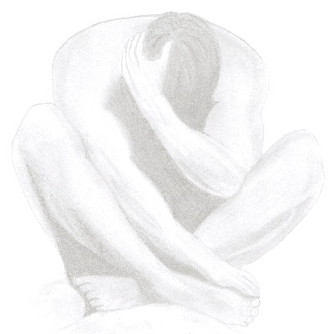
Vérifier la date du référendum et penser à convoquer la presse

Ouf que la vie est dure !

Mais finalement n'aimerais-je pas avoir une vie plus simple faite de plaisirs et d'émotions vraies.
Le monde n'est pourtant qu'une somme de choses qui prises individuellement sont simples.
Pourquoi donc les associer en un mélange si complexe que cela devient compliqué.

Mon estomac est lassé de voir et boire des grands crus et d'avaler des mets raffinés.
Le jet-lag ⁽⁾ est devenu tellement banal qu'il ne faut surtout pas en souffrir.

L'argent ne fait pas le bonheur mais il y contribue, certes.
Mais ce n'est pas avec l'argent que l'on achète des amis, des vrais : pas de ceux qui vous font des grands sourires devant, qui se fondent en accolades ou embrassades mais prêts à vous détruire dès que vous tournez la tête.

Ces choses simples qui disparaissent de ma vie, les émotions fabriquées par d'autres me laissent au bout du compte un sentiment d'inutilité.
Pourquoi toujours aller chercher plus loin ce que l'on a sous la main ?
Est ce que mon bonheur passe par toujours plus d'émotions fabriquées ?

Paraître, faire croire, taire, mentir,
Vivre, rire, jouer, pleurer

Il y a ceux qui n'ont rien qui voudraient tout et ceux qui ont tout qui ne veulent plus rien.
La vie est mal faite ... .mais non, la vie est telle que l'on a envie qu'elle soit : quoiqu'il vaut mieux être riche, bien portant et blanc que pauvre, malade et noir.

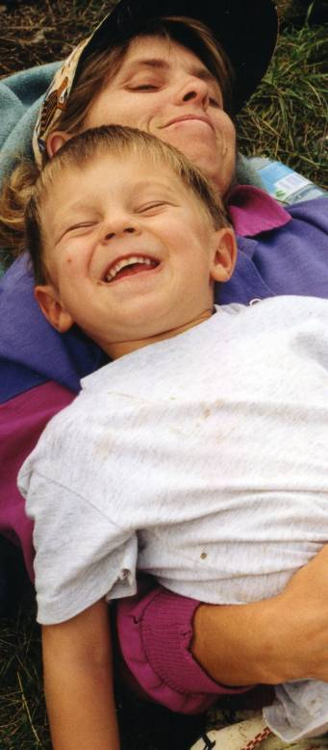
Philippe et Chantal C.

Et aujourd’hui….
Être ou paraître !
Être ce qu’on paraît ou paraître ce que l’on est !

Est-ce si difficile d’être ce que l’on est ?

(?) Blog : c’est un site web dont le lecteur attend une mise à jour fréquente, comme un journal-intime-ouvert sur le monde !
(?) Jet-lag : décalage horaire ou syndrome de la désynchronisation !

